Петровский районный отдел образования
Общеобразовательная школа І –ІІІ ступеней № 100

Урок - конференция
Биомолекулярный состав живого. Практическая работа «Решение задач и упражнений по молекулярной биологии».
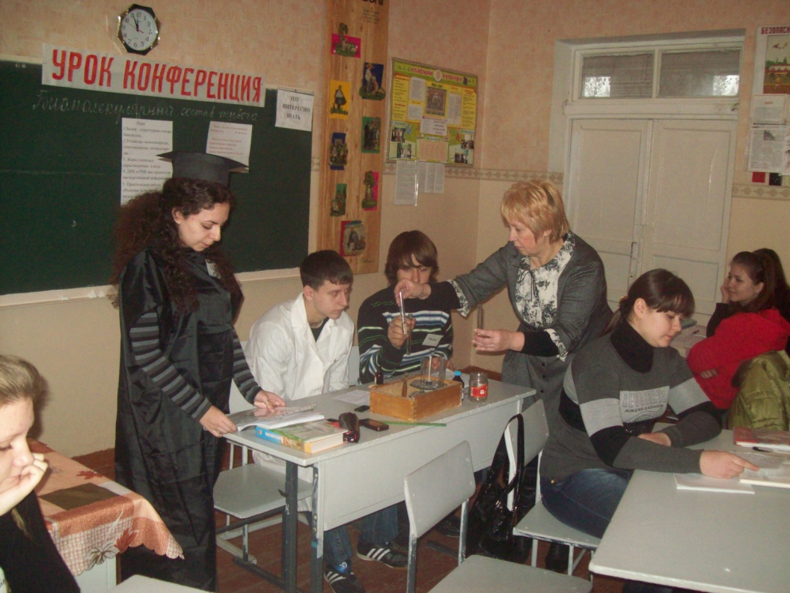
Подготовила и провела:
учитель биологии Черкун Л.И.

г. Донецк

Тема урока: Биомолекулярный состав живого. Практическая работа «Решение задач и упражнений по молекулярной биологии».
Цели: - изучить биомолекулярный состав живого, расширить знания об
органических соединениях.
- Развивать коммуникативную, самообразовательную, творческую
компетентность; формировать навыки решения задач.
- Воспитывать бережное отношение к своему здоровью.
Оборудование: таблица «Белки», «Нуклеиновые кислоты»
Тип урока: урок конференция.

Ход урока.
- Организационный момент
(постановка целей урока, план урока).
План
1.Белки – структурная основа биосистем.
2.Углеводы – моносахариды, олигосахариды, полисахариды.
3. Жиры (липиды)- нерастворимые в воде.
4. ДНК и РНК как хранители наследственной информации.
5. Практическая работа «Решение задач и упражнений по молекулярной биологии».
В подготовке и проведении урока конференции принимают участие: биологи, химики, медики, ученые.
Внимательными будьте,
Вспоминайте и правильно отвечайте,
Соберите все свои знания и силу,
Вспомните все, что мы учили
Помните: Успех решает не судьба, а только ваши знания!
- Актуализация опорных знаний. Изучение нового материала.
Ф.Энгельс говорил, что жизнь- это есть существование белковых тел.
Академик Волькенштейн говорил «Жизнь на Земле есть способ существования открытых, саморегулирующихся, самовоспроизводящихся систем, состоящих из белков и нуклеиновых кислот». Согласно высказываниям ученых можно сделать вывод: Особенностью живых организмов, которая отличает их состав от состава неживой природы, является наличие в живых организмах органических соединений, о них сегодня и пойдет речь.
1.Белки – структурная основа биосистем.
(Выступают биологи о строении, свойствах, значении).
Химик показывает опыты: «Денатурация белков», «Влияние белка-фермента каталазы на пероксид водорода».
Ученый дополняет информацию « Это интересно»
Проблема искусственного синтеза белка
Этот вопрос принципиально решен наукой. В результате многолетней кропотливой работы удалось осуществить полный искусственный синтез белков - инсулина, рибонуклеазы. Процесс получения инсулина состоял из 228 отдельных стадий, для каждой необходимо было подобрать соответствующие реактивы, катализаторы, оптимальные условия. Тот же белок в клетке образуется за секунды.
Изумительное совершенство этого процесса в живых организмах!
Медик рассказывает о белках, с которыми связан процесс свертывания крови
2.Углеводы – моносахариды, олигосахариды, полисахариды.
(Выступают биологи о строении, свойствах, значении).
Химик показывает опыт «Качественная реакция на крахмал».
Ученый дополняет информацию « Это интересно»
Кроме крахмала, растения синтезируют и другой полисахарид - целлюлозу.
Целлюлоза образует волокна, которые сообщают телу растения жесткость и поддерживают его.
Желудочно-кишечный тракт человека не способен к перевариванию целлюлозы.
Эти волокна играют важную роль в нашем рационе по другой причине.
Они придают пище объемность и достаточно грубый состав, которые стимулируют перистальтику (волнообразные движения) кишечника.
Медик рассказывает о постоянном составе 0,12% глюкозы в крови (избыток глюкозы вызывает заболевание сахарный диабет).
3. Жиры (липиды)- нерастворимые в воде.
(Выступают биологи о строении, свойствах, значении).
Химик показывает опыт «Гидрофобные свойства жиров».
Ученый дополняет информацию « Это интересно»
Половые гормоны образуются главным образом из холестерина, из него в печени образуется желчь. Следите за содержанием холестерина в своей крови!
Избыток холестерина в организме может привести к образованию желчных камней и заболеваниям сердечно-сосудистой системы.
4. ДНК и РНК как хранители наследственной информации.
(Выступают биологи о строении, свойствах, значении).
5. Практическая работа «Решение задач и упражнений по молекулярной биологии».
Вариант № 1. Решите задачи
Задача 1. На фрагменте одной цепи ДНК нуклеотиды расположены в такой последовательности Ц-Ц-Г-А-Т-А-Т-А-Ц-Ц-Г… Определите вторую цепочку ДНК.
Задача 2. . На фрагменте одной цепи ДНК нуклеотиды расположены в такой последовательности Г-Т-Т-Ц-Г-А-А-Т-А-Ц-Ц-Г… Определите, какой будет и-РНК.
Задача 3. Химический анализ показал, что ДНК имеет 24% гуанина. Определите процентное содержание аденина, цитозина, тимина.
Задача 4. Из каких аминокислот будет синтезирован белок, который закодирован в ДНК А-Г-Т-Ц-Ц-Т-А-Г-Т
Т-Ц-А-Г-Г-А-Т-Ц-А

Вариант № 2. Решите задачи
Задача 1. На фрагменте одной цепи ДНК нуклеотиды расположены в такой последовательности Г-Т-Г-А-Т-А-Т-А-Ц-Ц-Г… Определите вторую цепочку ДНК.
Задача 2. . На фрагменте одной цепи ДНК нуклеотиды расположены в такой последовательности Т-Т-Т-Ц-Г-Т-А-Т-А-Ц-Т-Г… Определите какой будет и-РНК.
Задача 3. Химический анализ показал, что ДНК имеет 14% цитозина. Определите процентное содержание аденина, гуанина, тимина.
Задача 4. Из каких аминокислот будет синтезирован белок, который закодирован в ДНК Ц-А-Т-Ц-Ц-Т-А-Г-Т
Г-Т-А-Г-Г-А-Т-Ц-А
Вариант № 3. Решите задачи
Задача 1. На фрагменте одной цепи ДНК нуклеотиды расположены в такой последовательности Ц-Ц-Г-Т-Г-Г-Т-А-Ц-Ц-Г… Определите вторую цепочку ДНК.
Задача 2. . На фрагменте одной цепи ДНК нуклеотиды расположены в такой последовательности Г-Т-Т-Ц-Г-А-А-Т-Т-А-А-Г… Определите какой будет и-РНК.
Задача 3. Химический анализ показал, что ДНК имеет 36% аденина. Определите процентное содержание гуанина, цитозина, тимина.
Задача 4. Из каких аминокислот будет синтезирован белок, который закодирован в ДНК А-Г-Ц-Ц-Ц-Т-А-Г-А
Т-Ц-Г-Г-Г-А-Т-Ц-Т
ІІІ. Закрепление
Словарь терминов:

1. Биохимия -
2. Органогенные элементы -
3. Гидрофобность-
4. Макромолекула -
5. Биополимер -
6. Мономер-
7. Моносахариды -
8. Полисахариды -
9. Аминокислоты -
10.Пептидная связь -
11. Денатурация -
12. Фермент -
13. Нуклеотид -
14. ДНК -
15. РНК -
16. Комплементарность -

IV. Итог урока
V. Домашнее задание: повторить белки, жиры, углеводы, нуклеиновые кислоты, выучить биологические термины.

